«Живая природа в музыке»

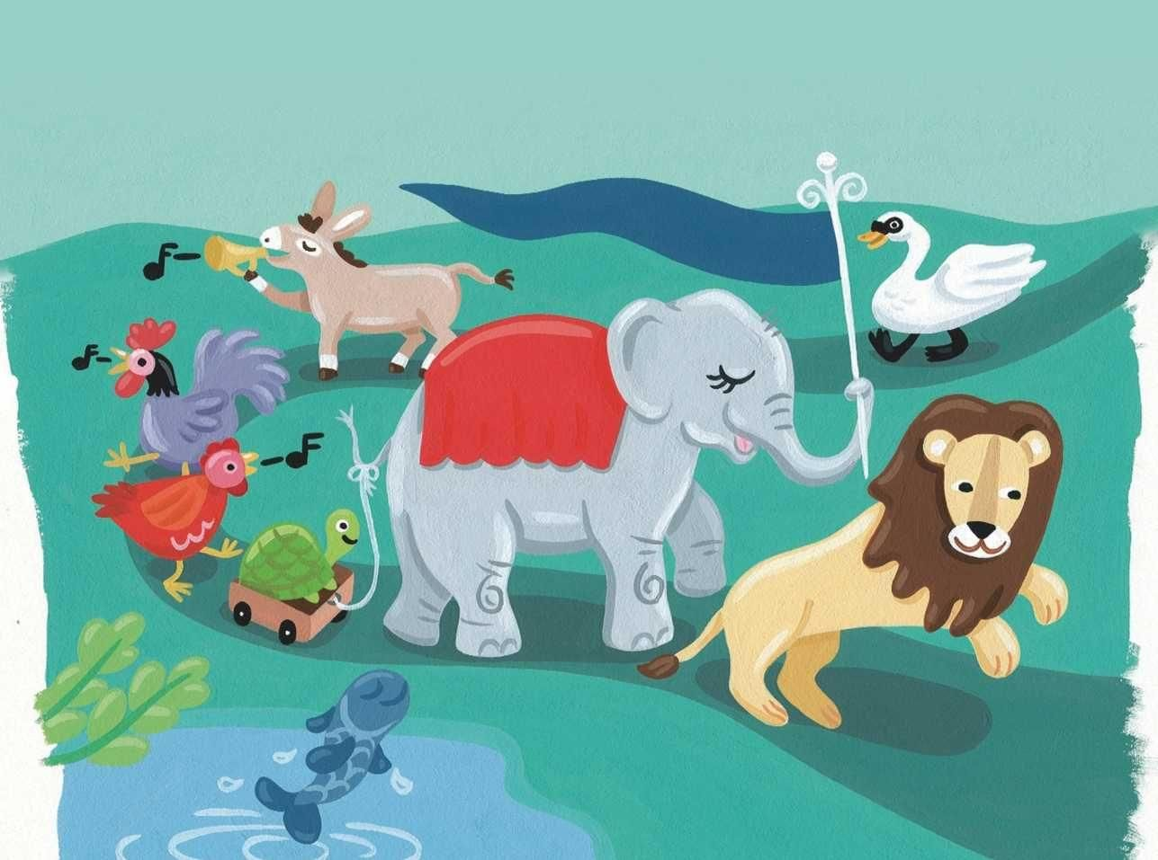

Подготовила: Ефимова Марина Сергеевна, преподаватель теоретических дисциплин МБОУ ДО «ЦДО» г Олонец.
2021 год

Конспект открытого урока «Живая природа в музыке», с использованием игровой формы работы.

Цель урока: Знакомство с музыкой французского композитора К. Сен – Санса «Карнавал животных»
Задачи:
Образовательные:
- Познакомить учащихся с музыкой французского композитора К.Сен-Санса «Карнавал животных», закрепить понятия жанра «сюита», знакомство и закрепление понятия «средства музыкальной выразительности», «изобразительность» и «выразительность», показать связь с другими видами искусства.
Развивающие:
- Развивать творческое воображение детей в процессе знакомства с музыкальными образами зверей и птиц; при помощи игровых приемов сформировать понимание содержания музыкального произведения и его художественные особенности;
Воспитательные:
- Прививать интерес к предмету, воспитывать чувство дружбы и взаимопомощи при работе в группе, уметь творчески взаимодействовать с педагогом и друг с другом.
Оборудование: : компьютер, мультимедийный проектор, экран, фортепиано, таблица средств музыкальной выразительности, дополнительный материал о К.Сен-Сансе, карточки с названием музыкальных номеров сюиты, карточки «Проверь себя», рисунки с изображением животных.

Ход и содержание урока.
Педагог: Здравствуйте, ребята. Чтобы узнать тему нашего урока, я хочу начать с загадок.
Слайд №1.
1) В зоопарке верь- не верь
Проживает чудо-зверь.
У него рука во лбу
Так похожа на трубу! (Слон)
2) В детстве был усат ребенок
И мяукал, как котенок.
Зарычал он, повзрослев,
Потому что это …. (Лев)
3) Повелось так с самой древности -
Эти птицы – символ верности.
Вот плывут по водной глади,
Восхищая всех людей
Двое белых … (Лебедей)
Молодцы! Скажите, пожалуйста, как можно одним словом назвать о ком были эти загадки? (О животных).
Верно! Сегодня на уроке речь пойдет о животных.
К концу урока мы попробуем ответить на такой вопрос: «можно ли с помощью музыки изобразить животных»?
Слайд №2
Я уверена, что вы любите животных. Давайте представим, что у зверей и птиц, как и у людей, могут быть свои праздники, и не просто праздники, а КАРНАВАЛЫ. Что вы знаете о карнавале?
(Карнавал - это праздник, веселье, смех, танцы, маски, костюмы, шествия).
Карнавал-это такой праздник, на котором все обязательно должны изменить свой облик. Можно надеть маску, карнавальный костюм или просто разукрасить себя. Главное, чтобы тебя не узнали. Карнавал, на который я вас приглашаю, будет совсем необычным. Во-первых, это карнавал не людей, а животных. Во-вторых, он музыкальный. Это значит, что всех его персонажей, мы не увидим, а услышим, потому что расскажет нам музыка, которую создал французский композитор Камиль Сен-Санс. Великий французский композитор Камиль Сен-Санс сочинил удивительное произведение «Карнавал животных», с которым я вас и познакомлю. А так же дал этому жанру интересное название «Зоологическая фантазия»
Слайд №3
Ребята, перед вами портрет Камиля Сен - Санса. Но он был не только знаменитым французским композитором. Он виртуозно играл на фортепиано, органе. Был дирижёром, музыкальным критиком, писателем. Запомните это имя: Камиль Сен-Санс. Сен-Санс прожил долгую жизнь (86 лет). С 3-х лет занимался музыкой . С 5-ти начал сочинять. С 10-ти дал свой первый концерт. За свою творческую жизнь Камиль Сен-Санс написал очень много музыки: оперы, симфонии, концерты.
Слайд №4
И среди них знаменитое шутливое музыкальное произведение, которое называется «Карнавал животных». По жанру «Карнавал животных» - сюита. Сюита – это музыкальное произведение, состоящее из самостоятельных пьес, объединенных общей темой. Сюита «Карнавал животных» состоит 14 пьес изображающих разных животных.
Слайд №5
Произведение К. Сен-Санса “Карнавал животных” написано для инструментального ансамбля – 2 фортепиано, 2 скрипки, альт, виолончель, контрабас, флейта, фисгармония, ксилофон, челеста.
Давайте внимательно прослушаем тембры музыкальных инструментов , и попробуем угадать знакомые.
«Проверь себя» - ребята слушают звуки инструментов, работают по карточкам.
Струнные инструменты: скрипка: нежный, приятный. Виолончель: бархатный, благородный. Контрабас: низкий, гудящий. Флейта: изящный, лёгкий. Челеста (ит. Небесный) небольшой клавишный инструмент, похожий на пианино, звучание наподобие колокольчиков.
Пётр Чайковский услышал челесту в Париже и был так очарован ее волшебным звучанием, что ввел этот инструмент в 1892 в балет «Щелкунчик» («Танец феи Драже»). С тех пор челеста часто используется в симфоническом оркестре.
Ксилофон- ударный музыкальный инструмент, у которого ряд деревянных брусочков разной величины, настроенных на определённую ноту. (Палочки – козьи ножки).
Итак, как вы думаете, кто будет открывать карнавал и почему? .
Любой праздник обычно открывают самые знатные гости.
Сейчас вы послушаете первый музыкальный фрагмент и попробуете сами догадаться, кто же это. Сначала прозвучит небольшое вступление, во время которого можно представить, как звери прихорашиваются, надевают маски, костюмы и у всех создается радостное настроение (надеюсь и у вас!).
Слайд №6
а) Звучит «Королевский марш льва». Дети высказывают свои варианты.
Учитель: Верно! Это лев, ведь всем известно, что он - король зверей. Я думаю, что все услышали низкие пассажи рояля очень похожие на рычание льва. Что же он делает – бежит, охотится?
Лев идет, шествует, рычит.
Правильно. Не случайно эта музыка называется «Королевский марш льва», а марш – это всегда торжественное шествие. Какой этот лев?
Важный, гордый, независимый, веселый, пугающий, с гордо поднятой головой и др.
Темп – умеренный, ведь лев идет, а не бежит, регистр – низкий, так как лев не может рычать высоким голосом! Тембр - виолончель и рояль.
Слайд №7
б) Звучит «Курицы и петухи» - назойливые повторяющиеся звуки, изображающие квохтанье кур. (скрипки, альт, фортепиано)
Слайд №8
в) Звучит «Слоны» - В некоторых произведениях композитор подсмеивается над своими персонажами. Так вот например у Сен-Санса слон…..танцует вальс. Мы знаем, что вальс – это изящный, лёгкий танец, а тут всё неожиданно…звучат низкие звуки у контрабаса.(фортепиано)
Слайд №9
Г) Звучит «Лебедь» Эта пьеса – образ совершенной красоты. Мелодия пластичная, спокойная, плавная изображает плавное движение лебедя на поверхности воды.(виолончель и 2 ф-но)
Слайд №10
Следующая часть нашего урока – творческая. Вы все знаете, что охрана животного и растительного мира стала одной из главнейших задач нашего времени. Ну а, мы, сегодня свяжем и природу, и музыку.
Природы мир и звуков мир
Так схожи меж собой.
Природы краски – словно хор,
Сияют и плетут узор.
А теперь включим своё воображение. Разделимся на 2 команды. Перед вами лежат картинки с изображением животных. Мои помощники сейчас будут играть разную музыку, а вы должны будете поднять правильную карточку и мы посмотрим можно ли музыкой изобразить животных. Наших гостей мы тоже подключим в игру.
Итог: Скажите ребята, можно ли с помощью музыки изобразить животных?
Рефлексия: Продолжите, пожалуйста, предложения:
Я сегодня узнал что – то новое……..
Я получил радость…………
Я научился…………………..
Домашнее задание: Нарисовать наиболее понравившегося героя из сюиты.
Наша встреча сегодня подарила много замечательных моментов с прекрасной музыкой и удивительной природой. Любить музыку и природу - значит, не только наслаждаться ею, но и бережно к ней относиться. И тогда звуки музыки и краски природы буду приносить нам радость многие годы.
Спасибо за внимание…….

